任课教师登录研究生课程成绩的路径说明
1、登录交大主页http://www.xjtu.edu.cn/index.html，查找
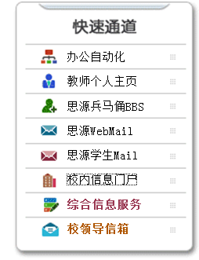 图表 1
2、点击校内信息门户，第一步：激活教职工NetId，第二部：输入账号和密码，（如果忘记密码，可以咨询西安交通大学网络中心，联系电话：029-82667777）。如果已经激活，可以直接输入NetId号和密码进行登录
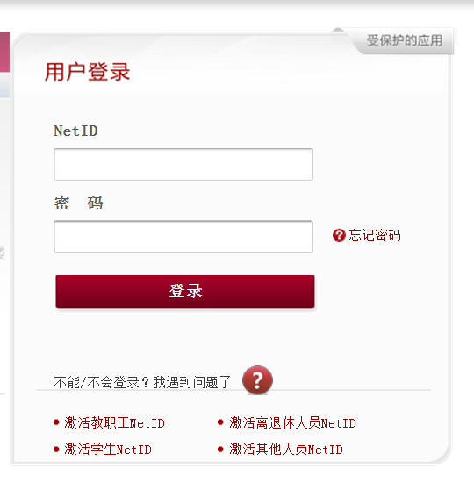 图表 2
3、点击教学菜单下的成绩录入
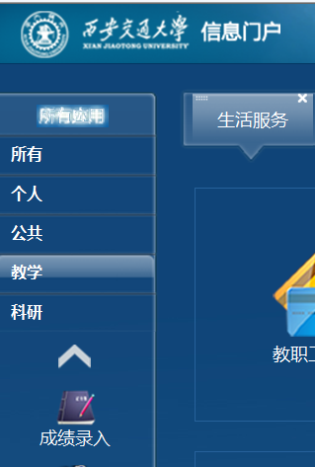 图表 3
4、按照课程分别录入成绩（成绩不能有空缺，否则系统不能进行提交）
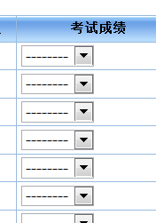 图表 4
点击课程名称下面的考试日期蓝色框，确定考试日期，
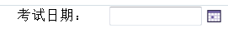 图表 5
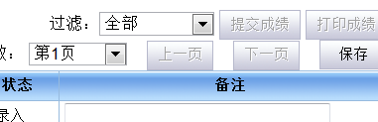 图表 6

按顺序分别点击保存，提交成绩，打印成绩，成绩单打印签字后，交学院教务组，考卷由系所统一保存或任课教师保存
（温馨提示：第一学期的课程需在放假之前提交系统，否则影响研究生院拨付工作量，第二学期的课程需在第三学期开学前提交，否则影响研究生奖助金评定）

